MODUL WEBSITE

DESA KARANG DALEM TUA

1. Akses halaman Login

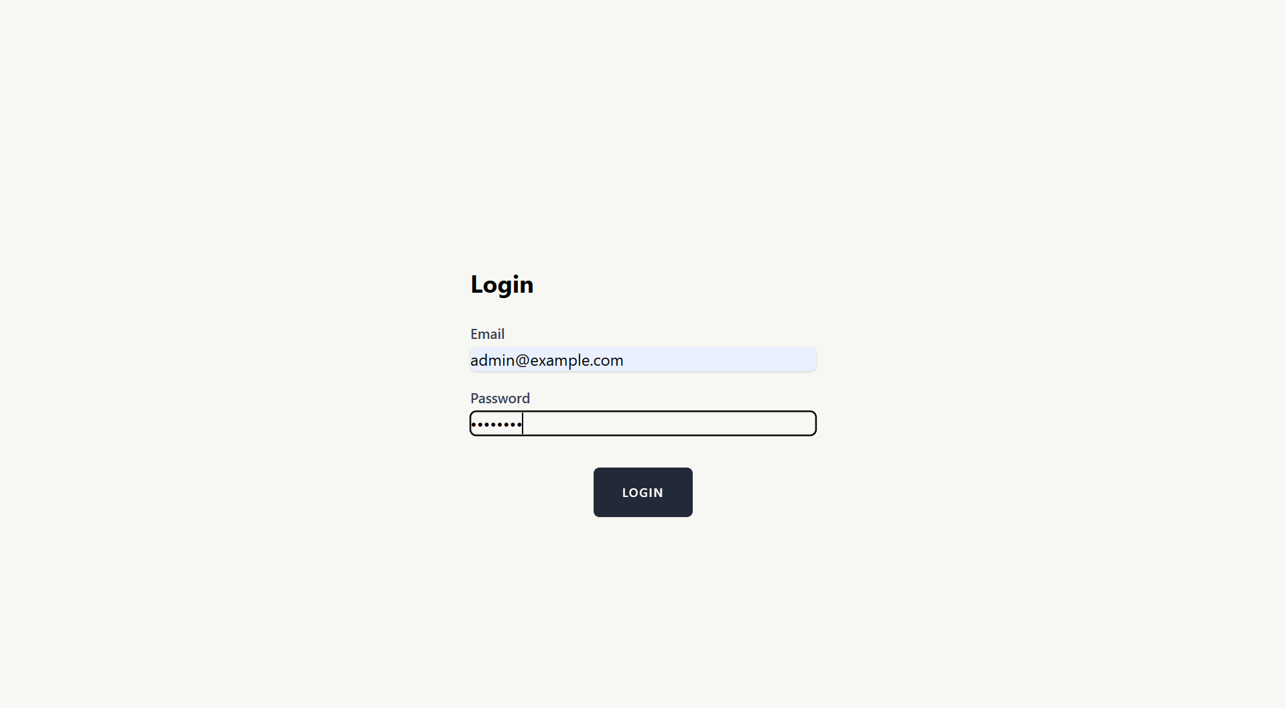
Gambar 1 Halaman Login

Untuk mengakses website, pengguna dapat membuka browser (seperti Google Chrome atau Mozilla Firefox), kemudian mengetikkan alamat https://karangdalemtua.org/login pada kolom alamat website. Setelah halaman login terbuka, pengguna diminta untuk memasukkan alamat email dan kata sandi yang telah terdaftar. Selanjutnya, klik tombol Login untuk masuk ke halaman utama (Dashboard) website.

2. Halaman Home Dashboard

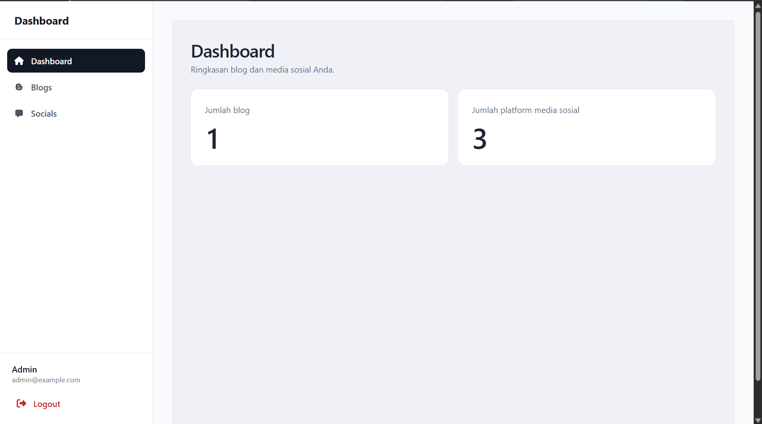
Gambar 2 Halaman Home Dashboard

Setelah berhasil login, pengguna akan diarahkan ke halaman utama (Home Dashboard). Pada halaman ini, pengguna dapat melihat informasi mengenai jumlah blog dan jumlah platform media sosial yang telah terdaftar. Selain itu, tersedia menu navigasi di bagian sebelah kiri halaman yang dapat digunakan untuk memudahkan pengguna berpindah dari satu halaman ke halaman lainnya.

3. Halaman Blog Dashboard

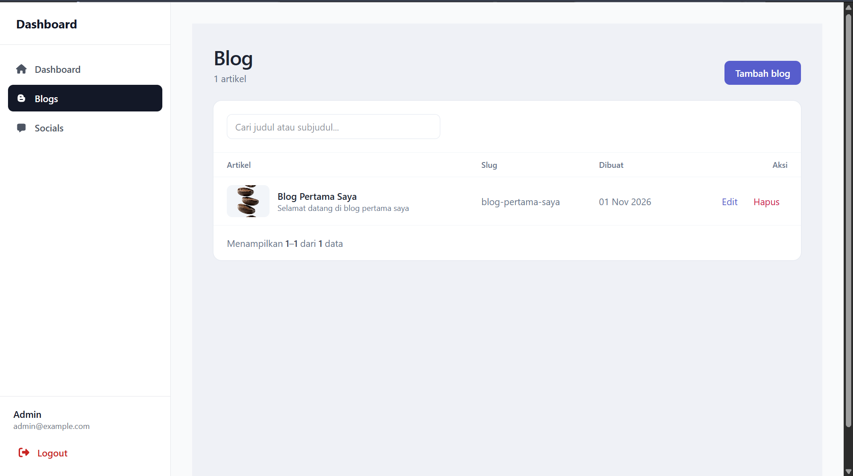
Gambar 3 Halaman Dashboard Blog

Gambar di atas menunjukkan tampilan halaman Blog Dashboard. Pada halaman ini, pengguna dapat melihat seluruh data blog yang telah terdaftar dalam bentuk tabel. Tabel tersebut memudahkan pengguna untuk melihat dan mengetahui informasi dari setiap blog yang tersedia.

4. Menambah data blog

Gambar 4 Tombol Tambah Data Blog

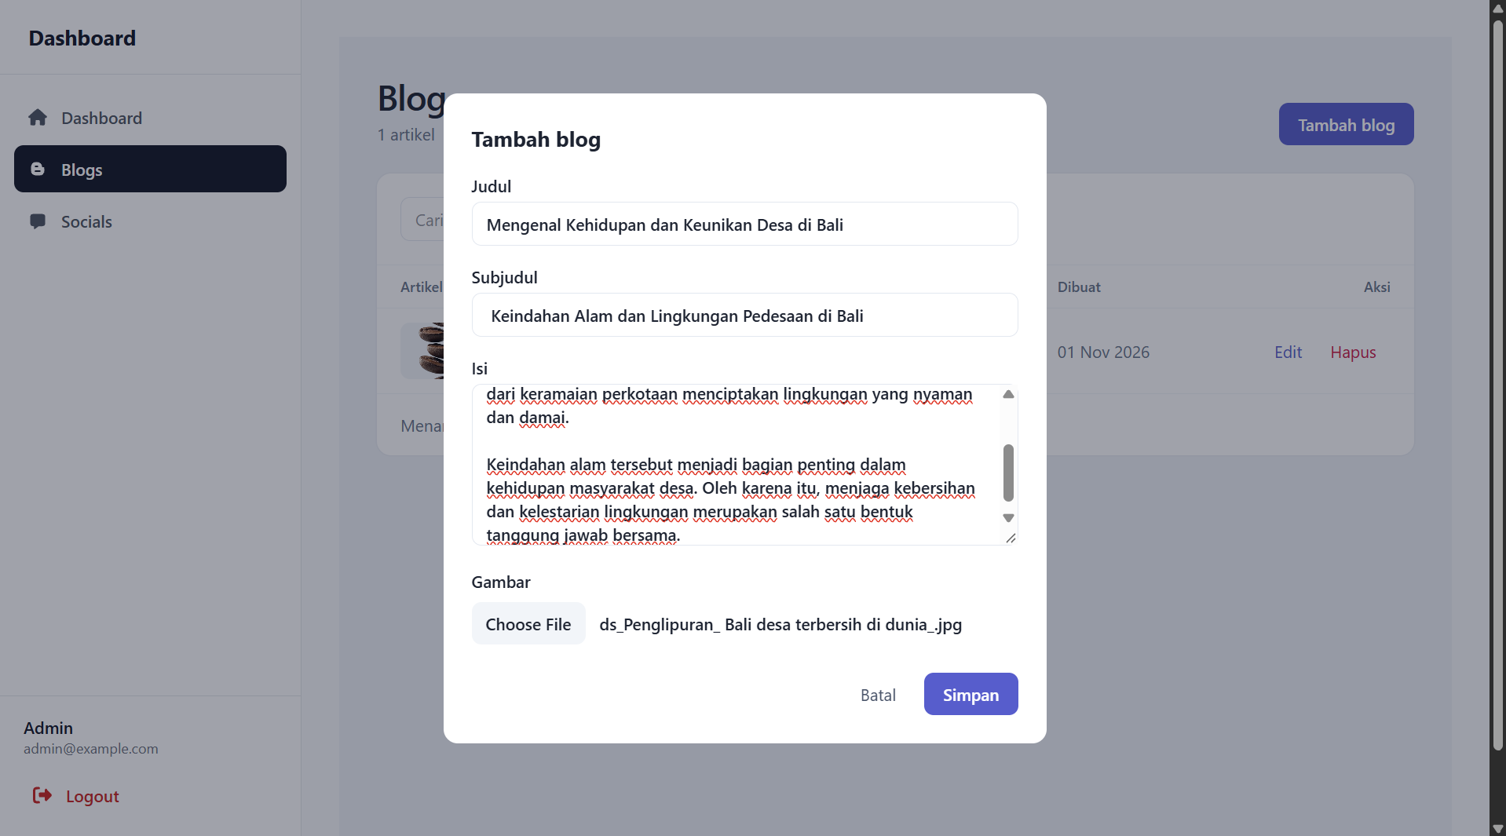
Gambar 5 Jendelah Formulir Tambah Blog

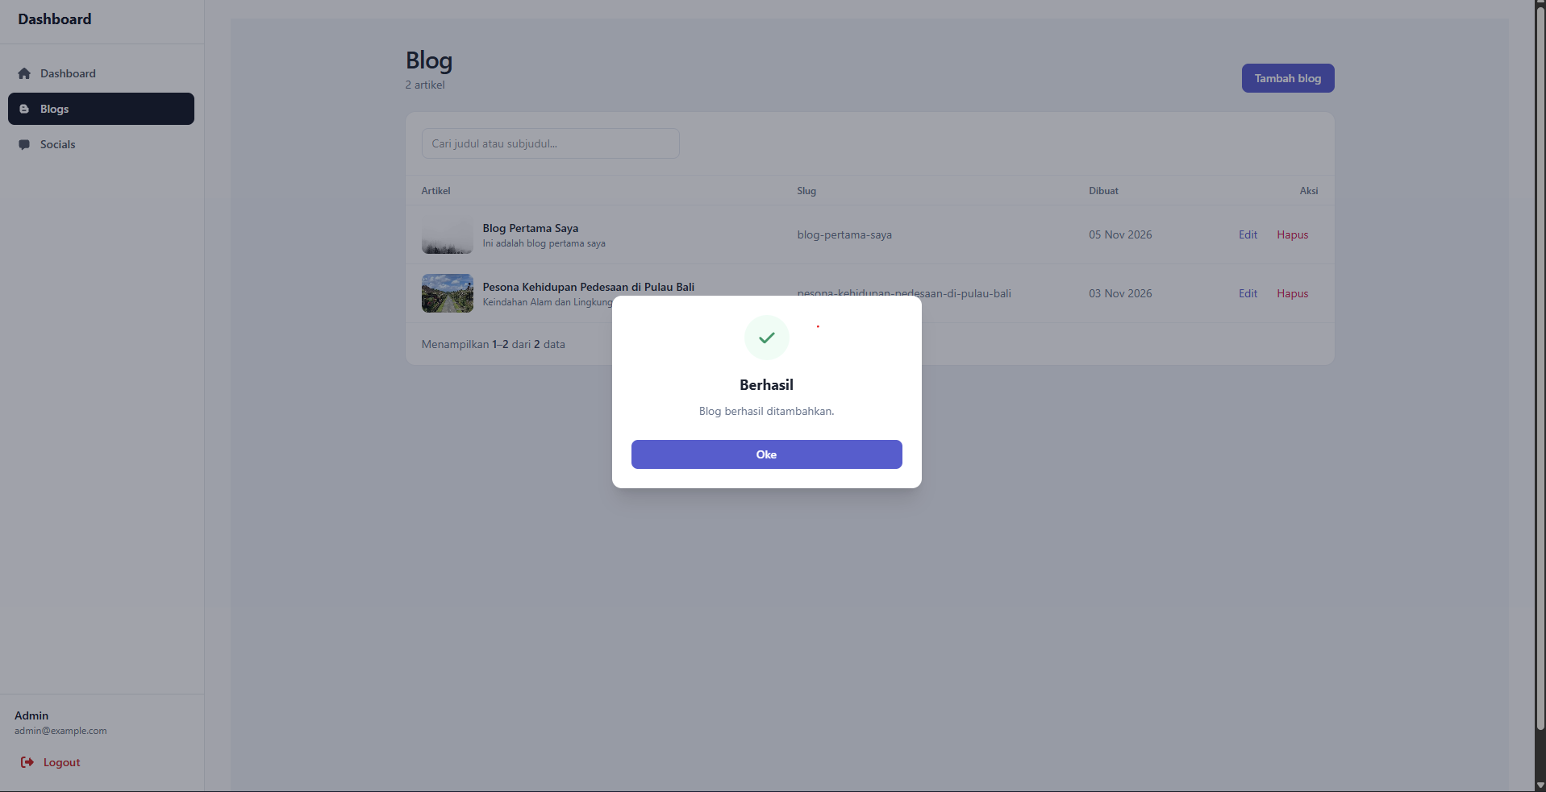
Gambar 6 Jendela Status Keberhasilan Proses Tambah Blog

Pada halaman Blog Dashboard, pengguna dapat menambahkan data blog baru melalui fitur yang telah disediakan. Untuk melakukannya, klik tombol "Tambah Blog" seperti yang ditunjukkan pada gambar di atas. Setelah tombol diklik, akan muncul jendela formulir untuk menambahkan blog baru. Pengguna perlu mengisi seluruh kolom yang tersedia, yaitu judul, subjudul, isi blog, dan gambar. Pastikan semua informasi telah diisi dengan benar sebelum melanjutkan ke proses penyimpanan.

*CATATAN:
- Judul blog tidak boleh sama dengan blog lainnya
- Hanya diperkenankan menambah 1 gambar untuk setiap blog.

5. Edit data blog

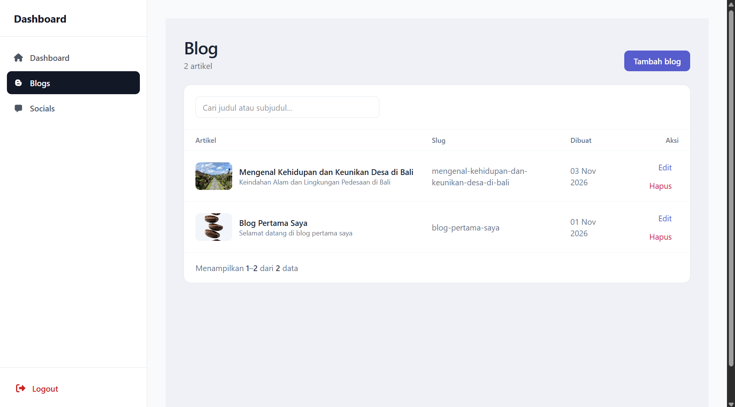
Gambar 7 Tombol Edit Blog

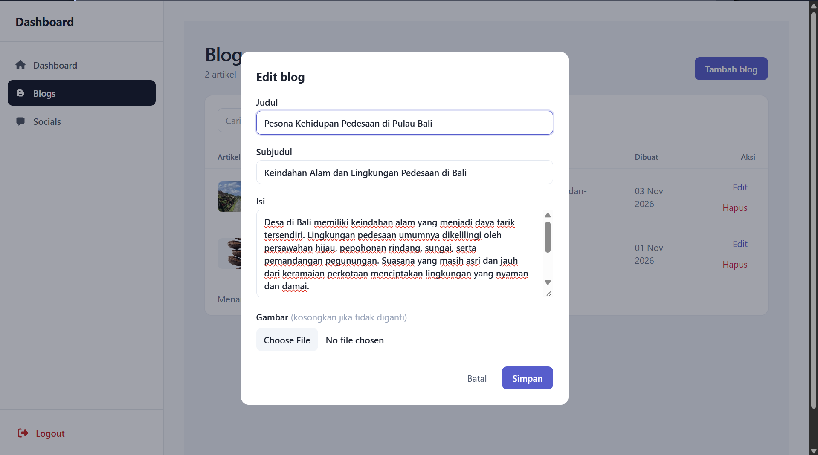
Gambar 8 Jendela Formulir Edit Blog

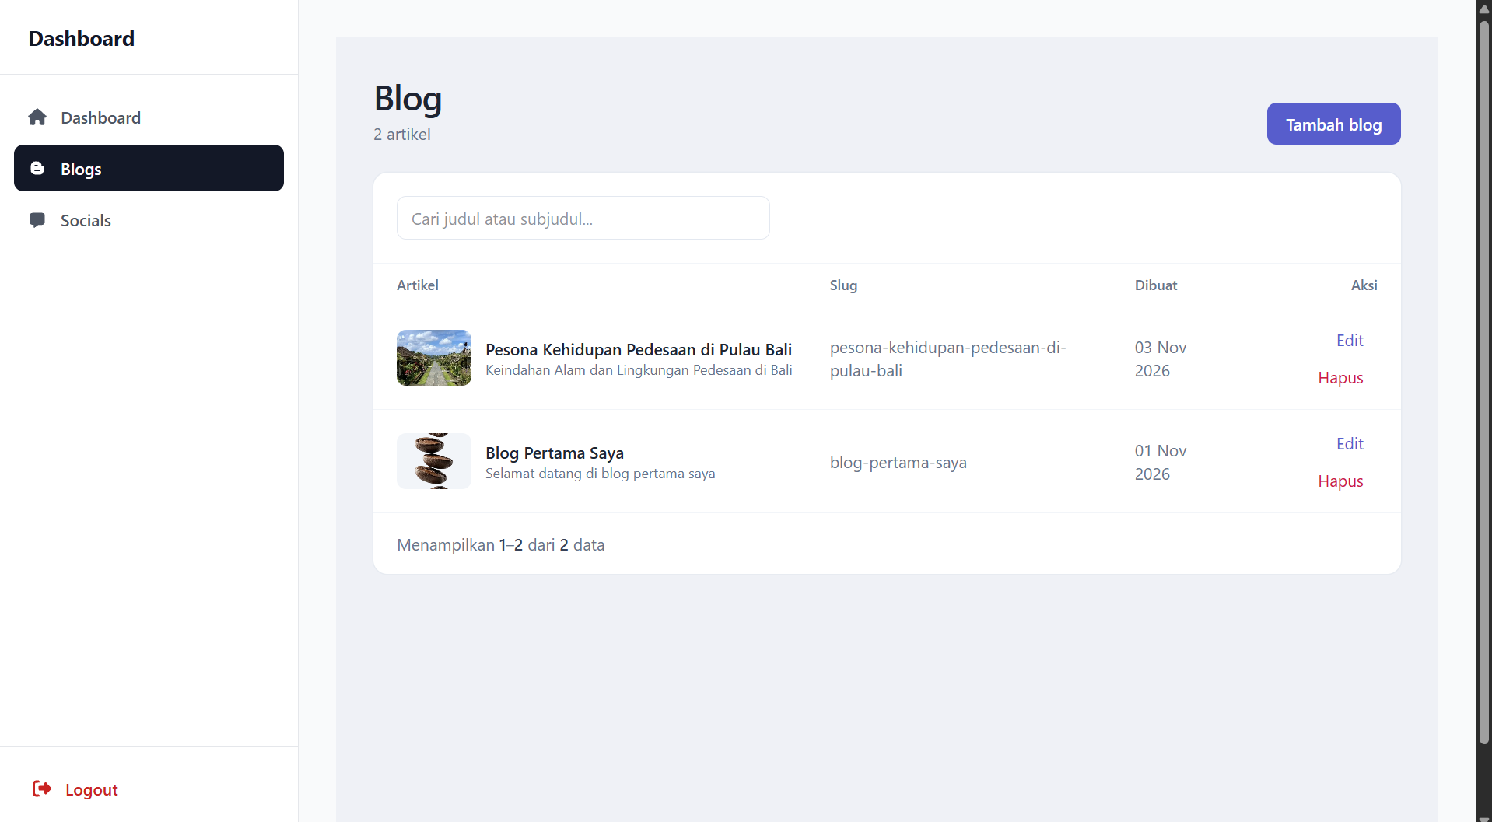
Gambar 9 Data Blog Berhasil Diubah

Pada halaman Blog Dashboard, pengguna juga dapat mengubah informasi blog yang telah dibuat sebelumnya. Untuk melakukan perubahan, klik tombol "Edit" pada data blog yang ingin diperbarui, seperti yang ditunjukkan pada gambar di atas. Setelah tombol diklik, akan muncul formulir edit blog yang berisi kolom-kolom yang sama seperti pada formulir tambah blog. Namun, kolom-kolom tersebut sudah terisi dengan informasi blog yang dipilih. Pengguna hanya perlu mengubah bagian informasi yang ingin diperbarui, tanpa harus mengisi ulang seluruh data. Setelah selesai, simpan perubahan agar informasi blog yang telah diperbarui dapat tersimpan.

*CATATAN:
- Kosongkan kolom gambar jika gambar tidak ingin diubah

7. Menghapus data blog

Gambar 10 Tombol Hapus Blog

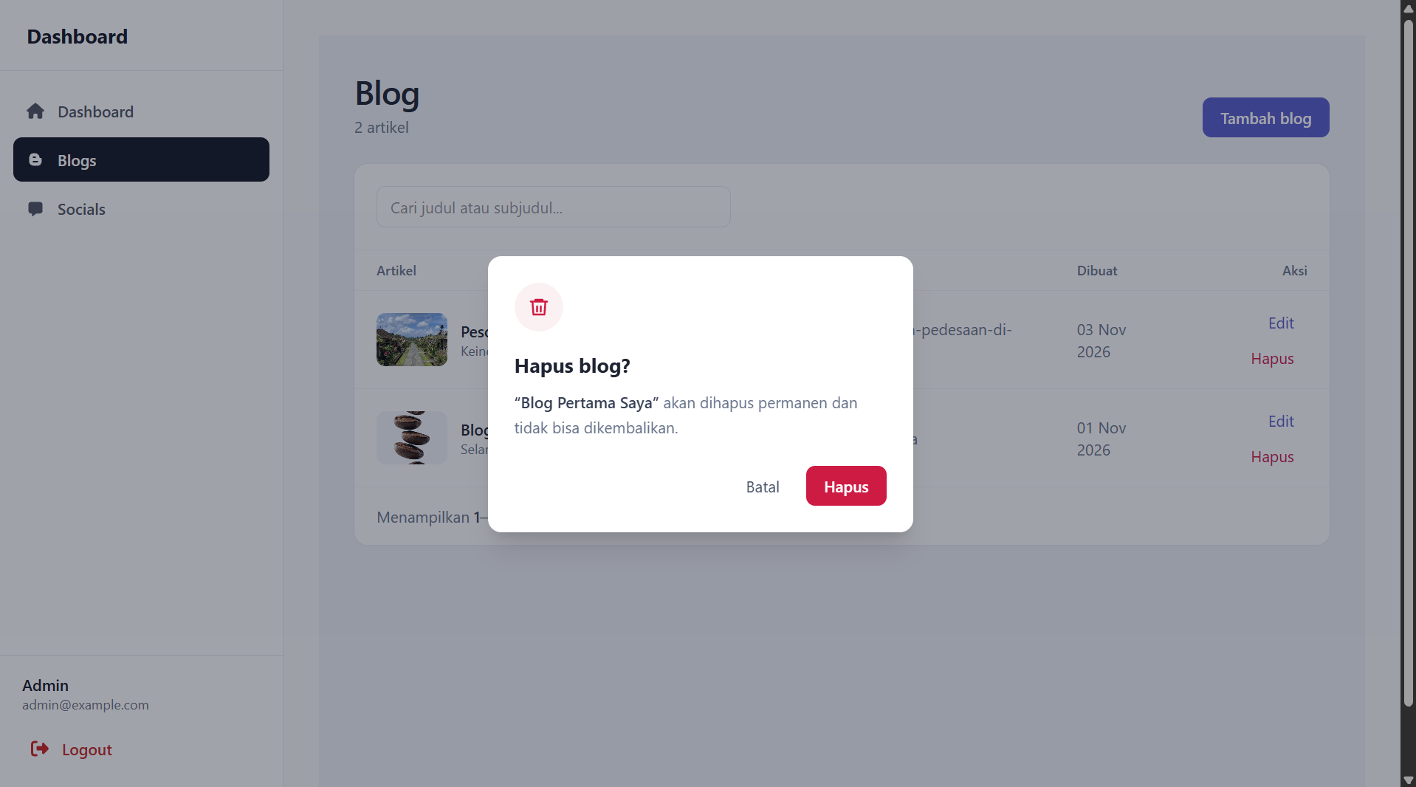
Gambar 11 Jendela Konfirmasi Hapus Blog

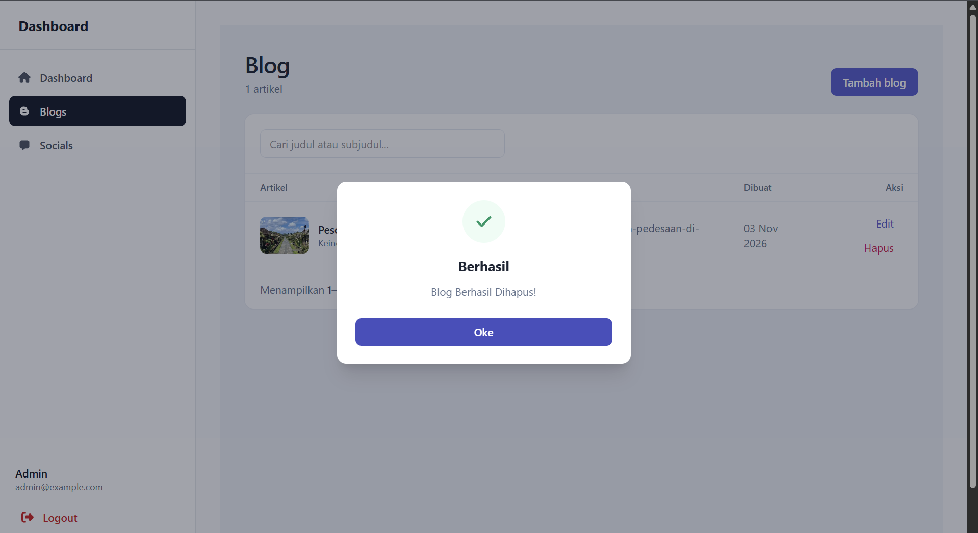
Gambar 12 Jendela Status Keberhasilan Proses Hapus Blog

Pada halaman Blog Dashboard, pengguna juga dapat menghapus data blog yang telah dibuat sebelumnya. Untuk menghapus data, klik tombol "Hapus" pada baris blog yang ingin dihapus. Setelah tombol diklik, akan muncul jendela konfirmasi untuk memastikan bahwa pengguna benar-benar ingin menghapus data tersebut. Jika sudah yakin, klik tombol "Hapus" pada jendela konfirmasi untuk melanjutkan proses penghapusan. Setelah dikonfirmasi, data blog yang dipilih akan dihapus dari daftar blog.

8. Halaman Social Media Platform

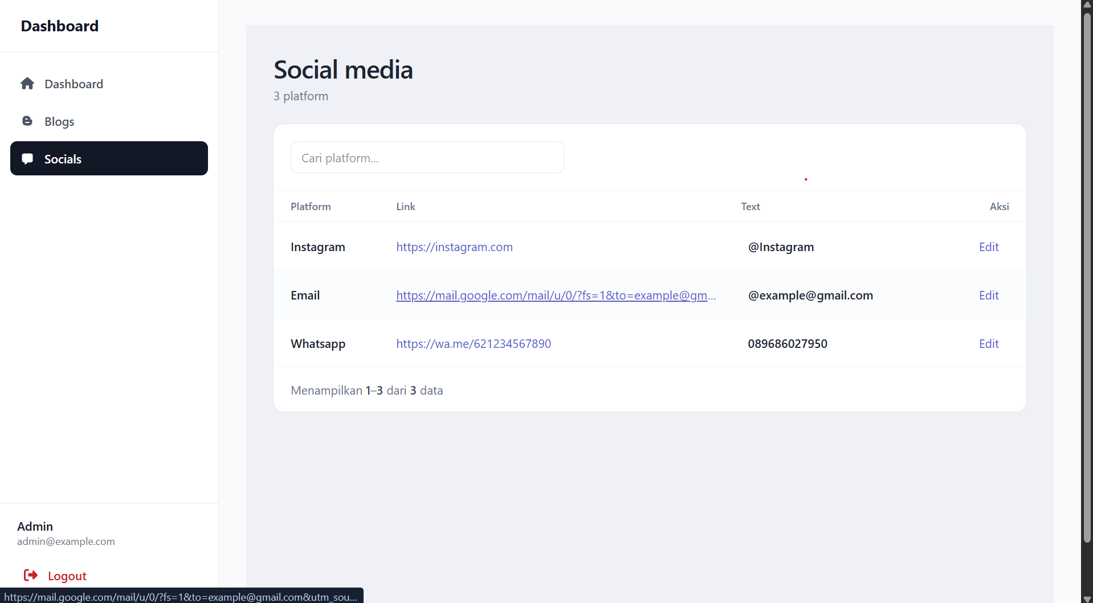
Gambar 13 Halaman Dashboard Media Sosial

Halaman Social Dashboard menampilkan daftar akun media sosial yang akan ditampilkan pada halaman utama website. Melalui halaman ini, pengguna dapat melihat informasi mengenai akun-akun media sosial yang telah terdaftar dan ditampilkan kepada pengunjung website.
9. Edit Data Media Sosial

Gambar 14 Tombol Edit Data Media Sosial

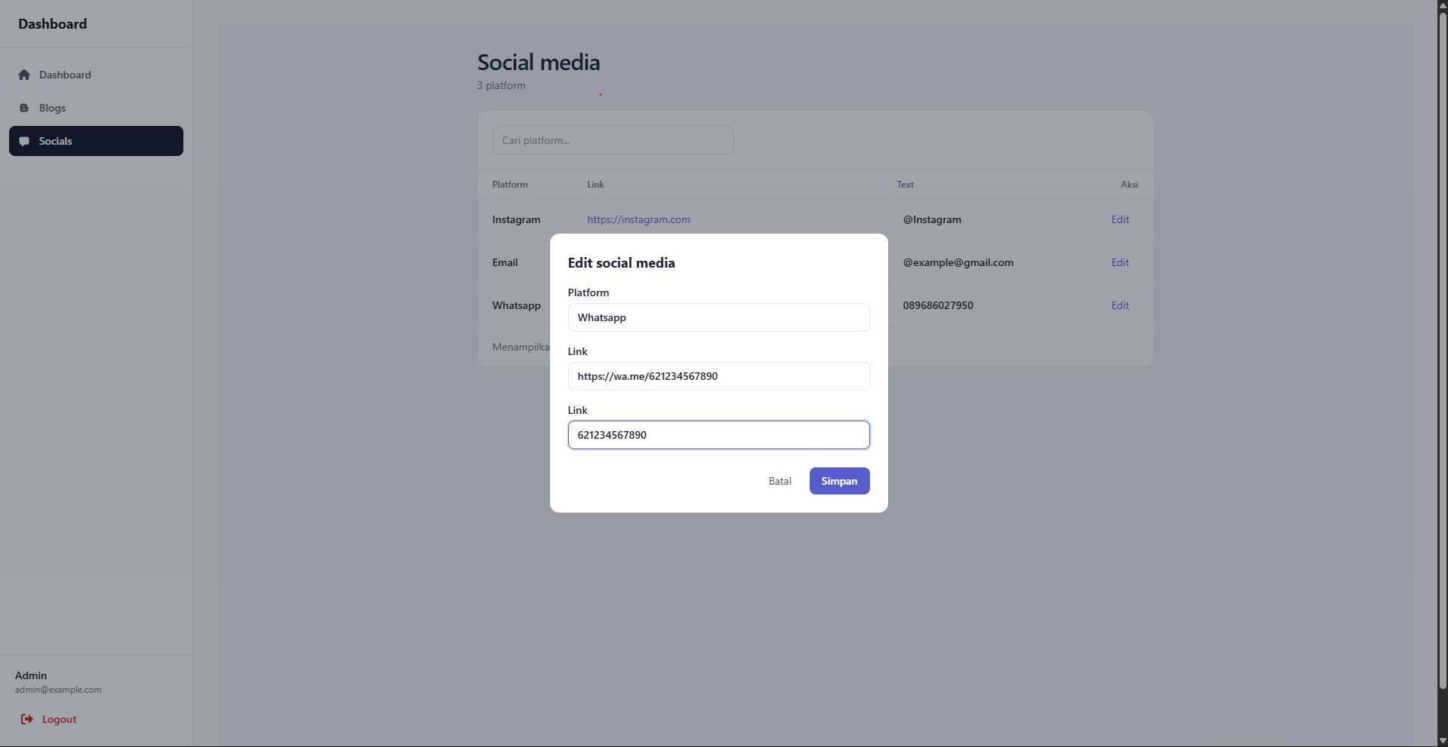
Gambar 15 Jendela Formulir Edit Media Sosial

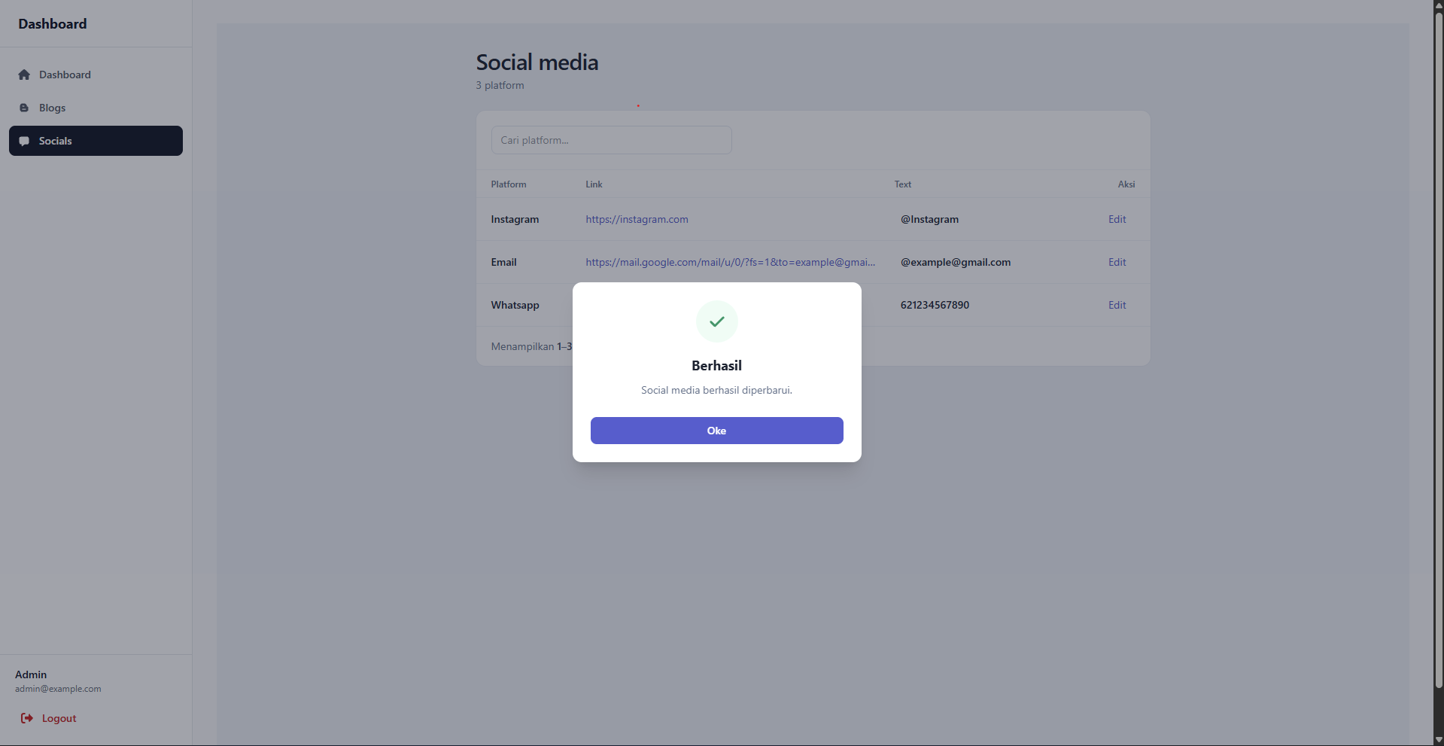
Gambar 16 Jendela Status Keberhasilan Proses Edit Media Sosial

Pada halaman Social Dashboard, pengguna diberikan fitur untuk mengubah informasi media sosial yang tersedia, seperti Instagram, WhatsApp, dan email. Untuk melakukan perubahan, pengguna dapat mengklik tombol "Edit" seperti yang ditunjukkan pada gambar di atas. Setelah tombol diklik, akan muncul formulir edit yang berisi informasi media sosial saat ini. Pengguna dapat mengubah informasi pada kolom yang ingin diperbarui. Setelah selesai melakukan perubahan, klik tombol "Simpan" agar informasi terbaru dapat tersimpan dan ditampilkan pada website.

*CATATAN:
- Kolom link email harus diisi menggunakan format tautan yang telah ditentukan, yaitu:
https://mail.google.com/mail/u/0/?fs=1&to=example@gmail.com&utm_source=chatgpt.com&tf=cm
Bagian example@gmail.com dapat diganti dengan alamat email tujuan yang ingin digunakan. Pastikan alamat email yang dimasukkan sudah benar agar ketika pengunjung mengklik tautan email pada website, mereka akan diarahkan ke halaman Gmail dengan alamat email tujuan yang sudah terisi secara otomatis.
- Kolom link WhatsApp harus diisi menggunakan format tautan berikut:
https://wa.me/621234567890
Bagian 621234567890 dapat diganti dengan nomor WhatsApp tujuan yang ingin digunakan. Pastikan nomor telepon menggunakan kode negara (untuk Indonesia menggunakan kode 62) dan tidak menggunakan angka 0 di awal nomor. Dengan demikian, ketika pengunjung mengklik tautan WhatsApp pada website, mereka akan langsung diarahkan ke ruang percakapan WhatsApp dengan nomor tujuan tersebut.
- Kolom link Instagram harus diisi menggunakan format tautan berikut:
https://instagram.com/username_instagram
Bagian username_instagram dapat diganti dengan nama pengguna (username) akun Instagram yang ingin dituju. Pastikan username yang dimasukkan sudah benar agar ketika pengunjung mengklik tautan Instagram pada website, mereka akan langsung diarahkan ke halaman profil akun Instagram tersebut.

Gambar 17 Tombol Logout

Untuk keluar dari halaman Dashboard, pengguna dapat menggunakan fitur "Logout" yang tersedia pada bagian navigasi, seperti yang ditunjukkan pada gambar di atas. Klik tombol "Logout" untuk mengakhiri sesi penggunaan dan keluar dari akun. Setelah berhasil logout, pengguna akan diarahkan kembali ke halaman login.

